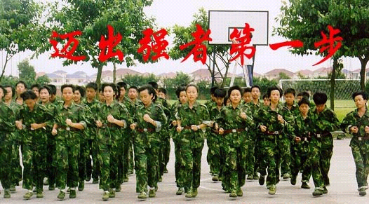

简报
马颖以总分686分高出第二名17分的优异成绩，成为2000年顺德市中考状元，这不能不令所有碧桂园人为之欢呼，为之振奋！这不能不令所有关注碧桂园的各界人士为之震惊，为之深思！
她的成功，说明碧桂园学校夺取中考状元绝不是偶然，也再次反映出碧桂园学校推行“保证基础，发展个性，服务社会”的碧桂园素质教育模式的神奇功效和巨大成功！

通过这次军训，同学们磨炼了意志，锻炼了毅力，加强了纪律性，增强了体魄和团队精神，培养了吃苦耐劳的精神。以及面对困难，克服困难的信心和决心，相信这次军训会给同学们留下深刻的记忆。为将来同学们走上成功之路打下坚实的基础。
不知道无的放矢的"素质教育"会培养出什么样的人才。看来目前的当务之急是明确素质教育的定义。凌博士将素质教育定义为：高于具体知识技能的思维方法及能力。他认为，"智慧＝素质＋知识"。他将三者的关系用表格显示出来。

本次活动不仅仅是植树，该活动涉及到多学科知识多领域内容，通过次项活动，不仅帮助学生了解与“树”有关的相关知识，而且教育学生既要学会关心“人”，还要学会关心“自然”，关心我们的“生存环境”，要树立环保意识，学会与自然和谐相处。

新闻报道

